# Arbeitsblatt Planung WLAN

## Ausgangssituation: Abteilung Marketing in neuen Bürotrakt

Für die Abteilung Marketing der Firma IT-Solutions & Strategy (im Folgenden ITSS) wurde das Netzwerk kabelgebunden geplant und realisiert.



Abb.2 Abteilung Marketing (Planung)

Ein neuer Mitarbeiter wird eingestellt. Da er Dienstreisen tätigt, soll er ein Notebook erhalten. Außerdem wurde eine Handy-App entwickelt, welche den Einsatz von WLAN erforderlich macht.

Das WLAN eine Etage tiefer ist schon veraltet, daher legt der der Abteilungsleiter Marketing Wert auf **hohe Geschwindigkeit**, aber auch **aktuellen Sicherheitsstandard** sowie aus werbetechnischen Gründen **Umweltfreundlichkeit** (Stromverbrauch, Material).

Eine beispielhafte Beschreibung hat der Leiter Marketing als Empfehlung eines Kollegen mitgebracht (Anlage).

### Aufgabe

Analysieren Sie bitte die fehlende Netzwerkinfrastruktur, indem Sie folgende Punkte untersuchen:

* Ort des Access-Points, evtl. Repeater (Lage beschreiben oder einzeichnen)
* Wireless-Standard: möglichst aktuell
* Sicherheit (Standard, Key, Sicherheitslücken)
* Verschlüsselung
* Kanaleinstellung ohne Störungen (Nachbarabteilung nutzt AC mit Kanal 6)
* Integration in die bestehende Netzwerkinfrastruktur mit allen Einstellungen am Handy und Notebook (auch Personal Firewall (was macht die?))
* Gäste dürfen auch ins Web: Voraussetzungen?
* Drucken im WLAN
* Anforderungen an Notebook-HW und Handy-HW

Sie haben sich ein altes Notebook zum Test ausgeliehen. Dies unterstützt den Standard 802.11b. Soll dieser Standard aufrechterhalten werden?

Sollten Sie noch Fragen zur fachlichen Aufgabe haben, setzen Sie sich zur Klärung bitte telefonisch unter 0815/666666 mit dem EDV-Koordinator auseinander und halten alle festgelegten Details schriftlich fest.

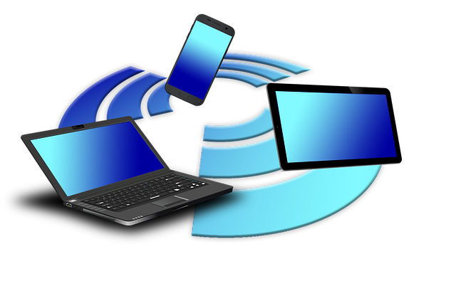

Sie führen auf der Basis der obiger Kriterien die Auswahl eines WLAN-Routers als Access-Point durch und bestimmen die Anforderungen an das Notebook. Sie konfigurieren das Notebook und den WLAN-Router und binden diese in das Netzwerk ein.

Sie begründen das Ergebnis in Bezug auf Wirtschaftlichkeit, Umweltschutz und Ökologie (Mehrkosten für alternative Materialen, Energieersparnis).

### Erwartung

Der Leiter Marketing erwartet eine schriftliche Begründung als Dokumentation zur Weitergabe an den IT-Leiter sowie für sich selbst eine Präsentation

* **Dokumentation in Word**
* **Präsentation in PowerPoint**

Neben allen oben in der Aufgabe dargestellten Punkten soll auch die Konfiguration unter Nutzung des Handbuches ihres vorgeschlagenen WLAN-Routers sowie die zusätzlichen Einstellungen aller Engeräte beschrieben werden. Interessant ist auch die Vorstellung einer Alternative, wenn Sie Kosten, Sicherheit oder Performance gegeneinander abwägen müssen.

Erläutern Sie bitte sehr detailliert ihre Entscheidungen.

Zeitvorgabe: 4 Stunden